Proje Sunumu
Proje Adı: DÜNYA KIZ ÇOCUKLARI GÜNÜ KUTLAMASI
Proje Kategorisi: MESLEKİ GELİŞİM GRUBU: EVKA KOMİTESİ- TOPLUMSAL CİNSİYET
GENÇLİK HİZMETLERİ GRUBU:ROTARACT KOMİTESİ
Projeyi yapan kulüp adı: ÇUKUROVA ROTARY KULÜBÜ ve ÇUKUROVA ROTARACT KULÜBÜ
Proje Ortakları: -
Projenin Yapıldığı yer: ADANA TENİS, DAĞ ve SU SPORLARI KULÜBÜ konferans salonu
Projenin başlama Tarihi: 10 Ekim 2023
Projenin durumu: BİTTİ
Projenin bitiş tarihi: 11 Ekim 2023
Projenin Özeti: Dünya Kız Çocukları Günü, kız çocuklarının güçlenmesini ve eşit fırsatlara erişimini vurgular. Bu özel gün, onların potansiyellerini keşfetmeleri ve toplumda etkin roller üstlenmeleri için bir fırsattır. Biz de Çukurova Rotary Kulübü olarak Çukurova Rotaract Kulübü ile yaptığımız ortak projede Adana Tenis Dağ ve Su Sporları kulübünde (ATDSK) tenis antrenmanı yapan kız çocuklarına bir dizi eğitim verdik. Çukurova Rotaract Kulübü dönem başkanı Aylin Cucu Şangül tarafından sporculukta mental direnç ve davetimiz üzerine etkinliğimize katılan Adana İl Sağlık Müdürlüğü eğitimcisi Ebru Sözer sporcu sağlığı konusunda farkındalık eğitimi verdiler. Kız çocuklarının eğitim, sağlık ve güvenliklerini ön planda tutarak, dünyaya umut olmasını diliyoruz.......
Proje Maliyeti: 3.000 TL
Proje irtibat kişisinin iletişim bilgileri (tel ve mail): Ersin Şendoğan (0532 441 2251) ersinsendogan@gmail.com
Projeden faydalanan kişi sayısı: 100
Proje için çalışılan süre: 1 hafta
Projeye katılan Rotaryen sayısı: 5
FOTOGRAF
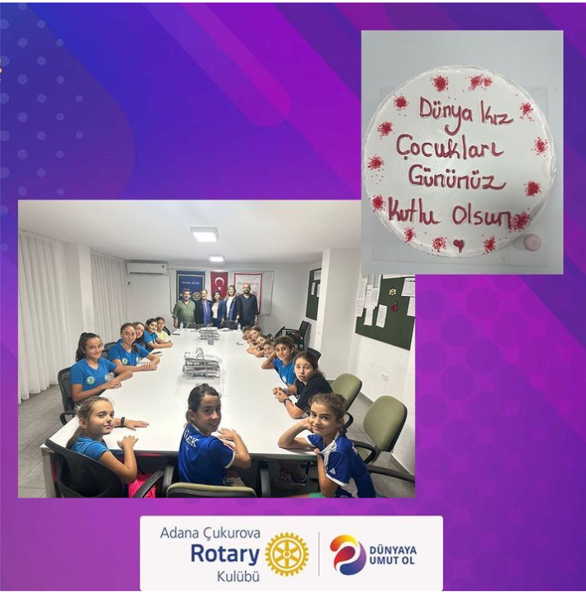

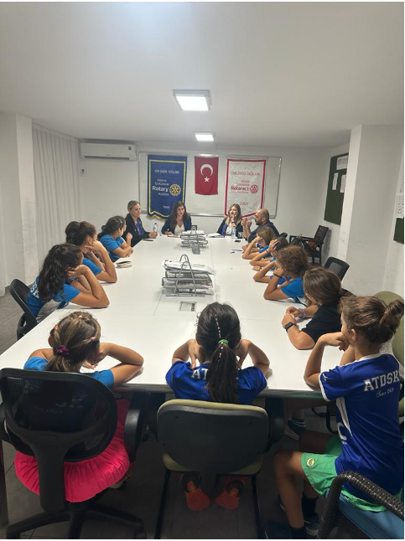
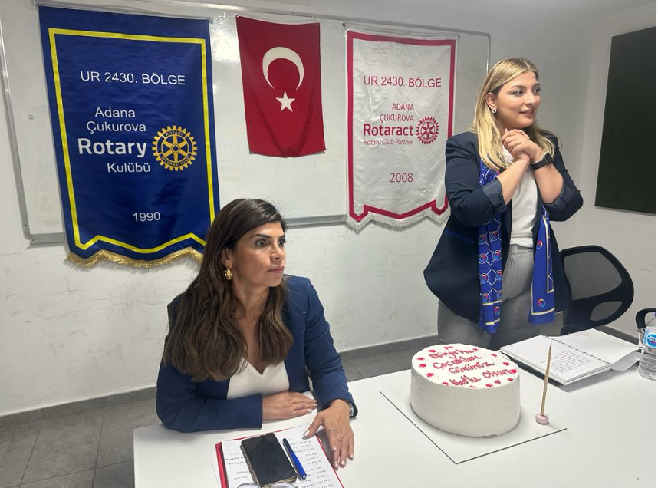

SOSYAL MEDYA
https://www.instagram.com/p/CyTfUFvIEls/?utm_source=ig_web_copy_link

